

INFORME TÉCNICO DE FISCALIZACIÓN AMBIENTAL

Fiscalización Ambiental

PLANTA DE TRATAMIENTO DE RILES LUDRIMAR LIMITADA

DFZ-2018-1103-X-RCA-IA

 | Nombre | Firma
Aprobado | Ivonne Mansilla Gómez
Elaborado | Carla Quiroz Rubio

Contenido 1
1 RESUMEN 2
2 IDENTIFICACIÓN DE LA UNIDAD FISCALIZABLE 3
2.1 Antecedentes Generales 3
2.2 Ubicación y Layout 4
3 INSTRUMENTOS DE CARÁCTER AMBIENTAL FISCALIZADO 6
4 ANTECEDENTES DE LA ACTIVIDAD DE FISCALIZACIÓN 6
4.1 Motivo de la Actividad de Fiscalización 6
4.2 Materia Específica Objeto de la Fiscalización Ambiental 7
4.3 Aspectos relativos a la ejecución de la Inspección Ambiental 7
4.3.1 Ejecución de la inspección 7
4.3.2 Esquema de recorrido 8
4.3.3 Detalle del Recorrido de la Inspección 9
4.4 Revisión Documental 10
4.4.1 Documentos Revisados 10
5 HECHOS CONSTATADOS. 11
5.1 Manejo de Residuos Líquidos 11
5.2 Calidad del efluente según normativa aplicable 19
5.3 Verificación de calidad de columna de agua y sedimento 23
6 CONCLUSIONES 34
7 ANEXOS 36

RESUMEN

El presente documento da cuenta de los resultados de la actividad de fiscalización ambiental realizada por la Superintendencia del Medio Ambiente (SMA), a la unidad fiscalizable “Planta de Tratamiento de Riles Ludrimar Limitada” ubicada en el km. 12 camino a Las Quemas, comuna de Puerto Montt, de la Provincia de Llanquihue, Región de los Lagos. Dicha actividad se realiza en conjunto con la Entidad Técnica de Fiscalización Ambiental (ETFA) “Análisis Ambientales S.A. ANAM”, autorizada por Resolución Exenta N° 951 del 24 de agosto de 2017, quienes tomaron y analizaron muestras puntuales de columna de agua y sedimento del estero sin nombre, aguas arriba y aguas debajo de la descarga de Riles, asi como un monitoreo continuo de 8 hrs del RIL La actividad de inspección fue desarrollada durante el día 19 de febrero de 2018 (ver anexo 1).

El motivo de la actividad de fiscalización ambiental surge a raíz de una denuncia. por mal olor, viscosidad y turbiedad en el estero sin nombre, producto de la descarga de dicha empresa. Además, existe un informe de fiscalización ambiental derivado a la División de Sanción y cumplimiento, cuyo expediente es el DFZ-2018-890-X-RCA-IA

El proyecto consiste en una planta de proceso, y almacenamiento de productos del mar y cuenta con un sistema de tratamiento de Riles que cuenta con un sistema de pretratamiento, una unidad de tratamiento físico-químico y una unidad de ozonificación. Los Riles a tratar son generados en el proceso productivo de la industria pesquera dedicada al faenamiento del salmón y pesca blanca. La planta está compuesta por las siguientes unidades físicas:

• Separador de Grasas
• Separador de Sólidos gruesos (filtro parabólico autolimpiante)
• Estanque acumulador
• Estanque de reacción coagulación- floculación
• Filtros de geotextil
• Cámara de impulsión
• Estanque de contacto (etapa de ozonificación)
• Cámara de muestreo

El residuo industrial líquido tratado es conducido por gravedad a través de un sistema de tuberías hasta el punto de descarga, en este caso el estero sin nombre, afluente del estero El Mañío, que posteriormente llega al Río Negro y finalmente a las aguas del Rio Maullín. El efluente debe dar cumplimiento a la Tabla N° 1 del D.S 90/00, por lo que cuenta con Resolución SISS Exenta N° 2496 del 17 de agosto de 2007, que aprueba el programa permanente de monitoreo a la descarga de RILes de Pesquera Ludrimar (ver anexo 3).

Las materias relevantes objeto de la fiscalización incluyó: Manejo de Residuos Líquidos, Calidad del efluente según normativa aplicable y Verificación de calidad de columna de agua y sedimentos

Entre los hechos constatados que representan hallazgos se encuentran:

- El sistema de tratamiento de los Residuos Industriales Líquidos generados en la planta de proceso, presenta deficiencias en la remoción de la carga contaminante y sólidos.
- El efluente no cumple con los límites máximos establecidos en la tabla N°1 del D.S. 90/2000. de los parámetros: Aceites y Grasas, Cloruro, Demanda Bioquímica de Oxigeno, Nitrógeno Total de Kieldhal y Sólidos Suspendidos Totales,
- La contribución de materia orgánica como las aportadas por los Residuos Líquidos Industriales de la Planta Ludrimar, en el estero sin nombre, afluente del Estero El Mañío, generan un ambiente anóxico, con episodios de malos olores, producto de la descomposición orgánica, así como la proliferación de vectores, como mosquitos e insectos. El Rio Negro que recibe las aguas contaminadas del estero sin nombre y del estero el Mañío, posee al menos 1 derecho constituido de agua, de uso consuntivo, el cual tiene como finalidad el Uso de bebida para Agua potable, según lo señala el Catastro Público de Aguas de la Dirección General de Aguas, por lo tanto, la ingesta de aguas contaminadas por parte de las personas que toman de esta agua pudiera ocasionar un eventual año en la salud de éstos.

IDENTIFICACIÓN DE LA UNIDAD FISCALIZABLE

Antecedentes Generales

Identificación de la actividad, instalación, proyecto o fuente fiscalizada:
Planta de Tratamiento de Riles Ludrimar Limitada

Región: Los Lagos | Ubicación específica de la actividad, proyecto o fuente fiscalizada:  Camino Las Quemas Km. 12, Puerto Montt
Provincia: Llanquihue

Comuna: Puerto Montt
Titular de la actividad, instalación, proyecto o fuente fiscalizada:  Sociedad Jiménez Gutiérrez y Cía. Ltda. | RUT o RUN:  77.121.670-6
Domicilio titular:  Camino Las Quemas Km. 12, Puerto Montt | Correo electrónico:  info@ludrimar.cl
Domicilio titular:  Camino Las Quemas Km. 12, Puerto Montt | Teléfono:  (+56-65) 2254008
Identificación del representante legal:  Luis Jiménez Gutiérrez | RUT o RUN:  7.673.957-9
Domicilio representante legal:  Camino Las Quemas Km. 12, Puerto Montt | Correo electrónico: luisjimenez@ludrimar.cl
 | Teléfono: (+56-65) 2254008
Fase de la actividad, proyecto o fuente fiscalizada: En Operación

Ubicación y Layout
Figura 1. Mapa de ubicación local (Fuente: Google Earth)
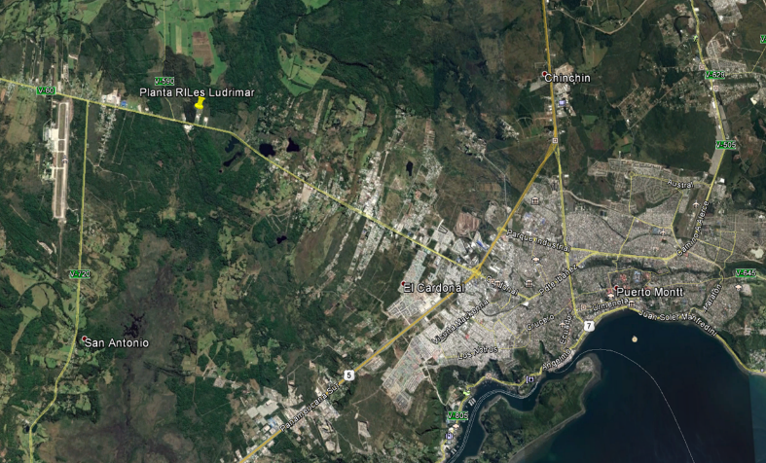
Camino El Tepual
Coordenadas UTM de referencia: DATUM WGS 84 | Huso: 18 G | UTM N: 5.411.430 | UTM E: 662.359
Ruta de acceso: Desde Puerto Montt, por la Ruta 226 camino a las Quemas, en el kilómetro 12, comuna de Puerto Montt.

Figura 2. Diagrama de Flujo del Sistema de Tratamiento de Riles (Fuente: DIA Planta de Tratamiento de Riles Ludrimar Limitada y Google Earth.)
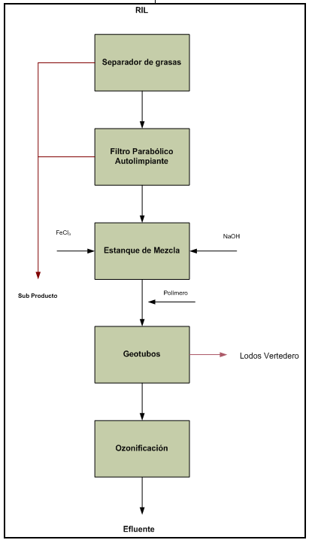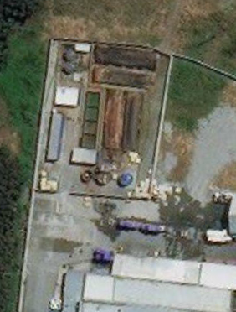
Descarga

INSTRUMENTOS DE CARÁCTER AMBIENTAL FISCALIZADO

Identificación de Instrumentos de Carácter Ambiental fiscalizados.

N° | Tipo de instrumento | N°/  Descripción | Fecha | Comisión/ Institución | Título | Comentarios
1 | RCA | 495 | 14.08.2006 | COREMA Región de Los Lagos | “Planta de Tratamiento de Riles Ludrimar Limitada” | *Res Ex. SEA N° 47 del 24 enero de 2018. Rectifica RCA N°495/2006 en lo relativo al titular del proyecto “Planta de Tratamiento de Riles Ludrimar Limitada” que reemplaza como titular del referido proyecto de Pesquera Ludrimar Ltda. por “Jiménez Gutierrez y Compañía Limitada” (ver anexo 2)
2 | N.E. | 90 | 2000 | MINSEGPRES | Norma de emisión para la regulación de contaminantes asociados a las descargas de residuos líquidos a aguas marinas y continentales superficiales. | Tabla N° 1

ANTECEDENTES DE LA ACTIVIDAD DE FISCALIZACIÓN

Motivo de la Actividad de Fiscalización

Motivo |  | Descripción
 | Programada
X | No programada | X | Denuncia
X | No programada |  | Autodenuncia
X | No programada |  | De Oficio
X | No programada |  | Otro
X | No programada | Detalles: El motivo de la actividad de fiscalización ambiental surge a raíz de una denuncia, recibida por medio de ORD: N° 2597, con fecha 05 de julio de 2017 de la Superintendencia de Servicios Sanitarios (SISS), donde se adjunta solicitud de fiscalización a la empresa LUDRIMAR LTDA. por mal olor, viscosidad y turbiedad en el estero sin nombre, producto de la descarga de dicha empresa.

Materia Específica Objeto de la Fiscalización Ambiental

- Manejo de Residuos Líquidos.
- Calidad del efluente según normativa aplicable
- Verificación de calidad de columna de agua y sedimentos

Aspectos relativos a la ejecución de la Inspección Ambiental

Ejecución de la inspección

Existió oposición al ingreso: NO | Existió auxilio de fuerza pública: NO
Existió colaboración por parte de los fiscalizados: SI | Existió trato respetuoso y deferente: SI
Observaciones: ---

Esquema de recorrido

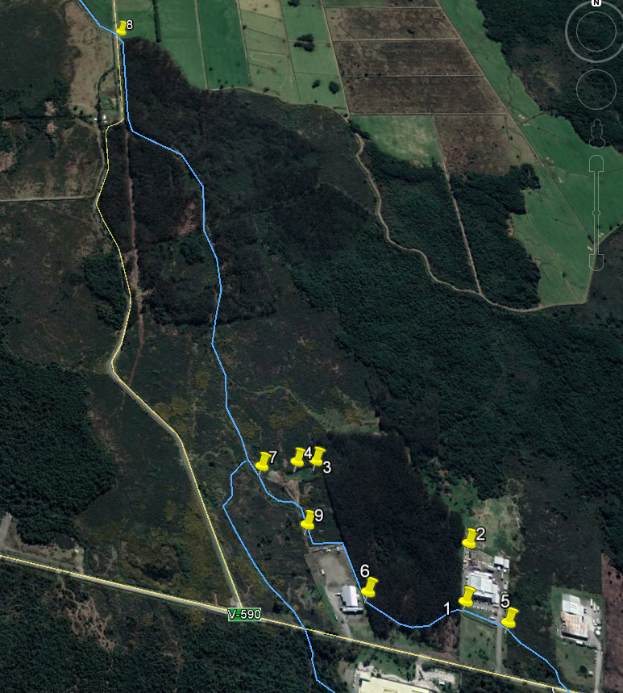

Detalle del Recorrido de la Inspección

Inspección del día 19/02/2018

N° de estación | Nombre/ Descripción de estación
1 | Toma de muestra en Punto de descarga de RILes, cámara de monitoreo
2 | Toma de muestra de RIL en Estanque de Ozonificación
3 | Toma de muestra en Pozos 1 de Acumulación de RILes
4 | Toma de muestra en Pozos 2 de Acumulación de RILes, lado Norte
5 | Toma de muestra de aguas superficial y de sedimento en Estero sin nombre 100 mts aguas arriba del punto de descarga
6 | Toma de muestra de agua superficial a 200 mts aguas abajo de la descarga en Estero sin Nombre
7 | Toma de muestra de aguas superficial a 700 mts aguas abajo de la descarga en Estero sin nombre aguas abajo del punto de descarga Pozos de Acumulación de RILes
8 | Toma de muestra de agua superficial en sector de atravieso del Estero El Mañío camino a Las Quemas
9 | Toma de muestra de sedimento a 500 mts aprox. aguas abajo del punto de descarga

Revisión Documental

Documentos Revisados

ID | Nombre del documento revisado | Origen/ Fuente | Organismo encomendado | Observaciones
1 | Resultado de la toma de muestras:  - Muestra compuesta del RIL  - Muestra agua residual del estanque den ozonificación  - Monitoreo aguas superficiales  - Monitoreo de sedimento  - Muestras de agua residual de pozo | ETFA | -- | Vía correo electrónico del 13 de marzo de 2018  (ver anexo 4)

HECHOS CONSTATADOS.

Manejo de Residuos Líquidos

Número de hecho constatado: 1 | Estación N°: 2
Documentación Revisada: ID 1
Exigencias:
- Considerando 3.5.2.2 RCA N° 495/2006
Desde el separador de grasas, el agua es conducida a la planta elevadora, desde donde el RIL es impulsado, mediante una bomba sumergida a 1,5 m., a una velocidad de 600 l/minuto, hasta un tamiz ubicado a 2,5 m de altura desde el nivel del suelo, que permite separar los sólidos gruesos que no fueron detenidos por los diversos sistemas de las rejillas dispuestos al interior de la planta de proceso, como esquelones, trozos de pescado, recortes de grasa, piel, etc.
El RIL es bombeado hacia un tamiz en donde se produce la separación de los sólidos gruesos. El agua filtrada, cae por gravedad hacia un segundo depósito el que tiene conectadas dos cañerías que alimentan el estanque de acumulación el cual, a su vez, alimenta el estanque de reacción donde se realiza el proceso de coagulación/floculación.
- Considerando 3.5.2.2 RCA N° 495/2006
Tratamiento primario.
- Estanque acumulador:
Se contempla un estanque de acumulación de 20 m³ de capacidad, cilíndrico, hecho en fibra de vidrio. Dicho estanque conectada una cañería en la parte inferior y una válvula de compuerta para permitir la salida del RIL y alimentar el estanque de mezcla por diferencia de presión (sin la utilización de bombas).
- Estanque de reacción de (coagulación-floculación)
Se contempla un estanque de reacción o de mezcla de 12 m3de capacidad, con características similares al de acumulación.
Este estanque cuenta con un agitador de paleta central y cuatro aletas verticales adheridas a la pared del estanque con la finalidad de producir una mezcla perfecta del RIL con los aditivos químicos necesarios para producir la coagulación-floculación. Se adiciona soda cáustica para la regulación del pH y polímero aniónico para producir la precipitación del sólido.
- Cámara de impulsión (etapa nueva):
El RIL ya filtrado y proveniente de los geotubos, será direccionado hacia la cámara de impulsión de 1 m³ de capacidad, donde a través de una bomba sumergible de 400 l/min, el RIL será impulsado hacia el sistema de ozonificación.
La bomba de impulsión, se activa automáticamente cuando el sensor de nivel alcanza la altura de operación de la cámara de impulsión, esto es 1 m. Tratamiento terciario (nueva etapa). Sistema de Ozonificación:
- Estanque de Contacto:
Una vez alcanzado el nivel de operación de la cámara de impulsión del RIL, éste es impulsado por el sistema de bomba sumergible hacia los estanques de contacto. Estos estanques corresponden a dos unidades de 2500 l. cada uno, instalados en línea, lo que dará al RIL un tiempo de residencia en dichos estanques de aproximadamente 12 minutos. En este estanque, a través de difusores de cerámica y a elevada presión, se procederá a mezclar el gas ozono con el RIL.
El área requerida para la instalación del Sistema de Ozonificación completo es de 30 m².
Este sistema de aplicación de ozono garantiza la eficiencia de la desinfección, reducción de DBO, abatimiento de Nitrógeno y Fósforo, clarificación, eliminación de olores, etc. El sistema propuesto, se basa en el alto poder oxidante del ozono y el tiempo de contacto entre el RIL y el gas.
Una vez terminado el tiempo de residencia en el sistema de contacto, el RIL es enviado a una cámara de registro y control de 0,5 m³ de capacidad desde donde será direccionado a su lugar de disposición final.
El sistema contará con un equipo generador de Ozono a través de Descarga Corona, con una capacidad de generación de 30 gr. O₃/h, lo cual permitirá una inyección constante de 3 mg O₃/l. y proporcionará un residual constante de 0,8 mg O₃/l al momento de la descarga final del efluente
- Considerando 3.5.2.4 RCA N° 495/2006: Evacuación del RIL.
La descarga del ril será por gravedad y conducida a través de un sistema de tuberías hasta el punto de descarga en el estero sin nombre. Un par de metros antes del punto de descargarse ubicará la cámara de muestreo, la cual será cerrada para evitar el ingreso de aguas lluvias. Las obras en el punto de descarga no implican modificación de la ribera ni tampoco desviación del curso.

Hechos:

- Durante las actividades de inspección, se observa que la planta de proceso se encuentra en funcionamiento, así como la planta de tratamiento de RILes, según el Sr. Montiel, Encargado de la Planta de RILes, la planta de proceso se encuentra recibiendo jibia y esquelones,
- Posteriormente, se inspecciona la PTAS de RILes, se constata la existencia de 3 pozos de acumulación, uno de ellos para el exudado de los geotubos, 3 estanques de mezcla, una piscina de decantación y 2 estanques de ozonificación. Estos últimos se encuentran vacíos. También se observa un filtro parabólico y 2 bines de acumulación de los sólidos que salen de este filtro
- La piscina de decantación consta de 4 unidades, los que separan el flujo pasando por unos filtros. Adicionalmente en la primera unidad, se observan pallet de madera que mantienen a flote cajas plásticas que contienen mallas que se usan como filtros, igual sistema (cajón con malla) se encuentra en la descarga del RIL, en el estero sin nombre.
- Los estanques de acumulación (mezcla) se encuentran en su capacidad máxima, así como también se observa uno de los estanques de mezcla sin RILes en su interior (estanque 1).
Como el último tratamiento ocurre en el sector de ozonificación se toma una muestra de RIL. El Sr. Montiel señala que el RIL acumulado en esta etapa se encuentra ahí desde el sábado. (hace dos días atrás), se observa que este RIL, posee sólidos y la bomba se encuentra en la parte baja de este sistema.

- De las actividades de muestreo realizada, consistentes en la toma de muestra del estanque de ozono, realizada por la ETFA ANAM, considerando que, como se señala en el punto anterior, éste estanque es la última fase del tratamiento del RIL, previo a la descarga, por lo que la calidad del RIL debe cumplir con los parámetros establecidos en el D.S. 90/2000, tabla N°1. Se obtuvieron los valores que se detallan en la siguiente tabla:

Elemento | Unidad | Estanque Ozonificación | Límite Tabla 1  D.S. 90
Aceites y Grasas (A y G) | mg/L | 962,0 | 20
Cloruro (Cl) | mg/L | 326 | 400
Conductividad | uS/cm | 2310 | --
Demanda Bioquímica de Oxígeno (DBO) | mg/L | 1664 | 35
Demanda Química de Oxígeno (DQO) | mg/L | 3905 | --
Hidrocarburos Fijos | mg/L | 14 | 10
Hidrocarburos Totales | mg/L | 14 | --
Nitrógeno Total Kjeldhal (NKT) | mg/L | 419,00 | 50
Poder Espumógeno (PE) | mm | <0,8 | 7
Fósforo Total | mg/L | 221,141 | 10
Sólidos Suspendidos Totales (SST) | mg/L | 1685 | 80
pH | U | 6,7 | 6 - 8,5
Temperatura | °C | 16,6 | 35

Tabla 1: Tabla comparativa de la calidad de las aguas residuales del estanque de ozonificación con los límites máximos establecidos en el D.S. 90/2000

- De los datos obtenidos es posible señalar que los parámetros de los compuestos Aceites y Grasas, DBO, NKT, P total y SST, se encuentras en rangos muy elevados, y por sobre lo establecido en el DS N°90/2000, teniendo en consideración que este es la última etapa de tratamiento de RIL antes de descargar, por lo que se concluye que el sistema de tratamiento no está siendo efectivo para la remoción de la carga contaminante.

Registros
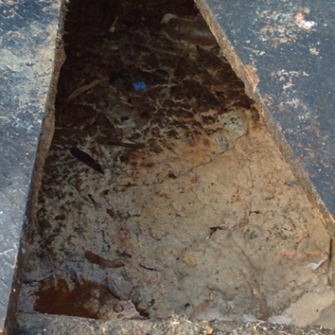 |  |  | 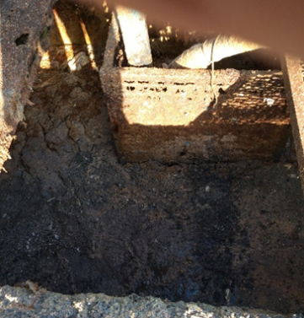
Fotografía 1. | Fecha: 19-02-2018 |  | Fotografía 1. | Fecha: 19-02-2018
Coordenadas UTM DATUM WGS84 HUSO 18G | Norte: 5.411.657 | Este: 662.356 | Coordenadas DATUM WGS84 HUSO 18G | Norte: 5.411.657 | Este: 662.356
Descripción del medio de prueba: Primer pozo de acumulación de RIL que sale del proceso |  |  | Descripción del medio de prueba: Segundo pozo de acumulación de RIL

Registros
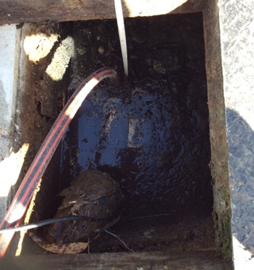 |  |  | 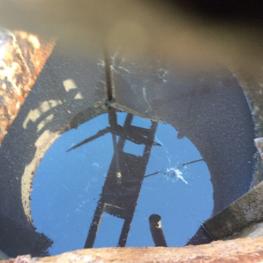
Fotografía 3. | Fecha: 19-02-2018 |  | Fotografía 4. | Fecha: 19-02-2018
Coordenadas UTM DATUM WGS84 HUSO 18G | Norte: 5.411.657 | Este: 662.356 | Coordenadas DATUM WGS84 HUSO 18G | Norte: 5.411.657 | Este: 662.356
Descripción del medio de prueba: Tercer pozo de acumulación del exudado de los geotubos. Este RIL se recircula hacia el tratamiento nuevamente |  |  | Descripción del medio de prueba: Estanque N° 1 de mezcla del RIL, sin uso al momento de la fiscalización.

Registros
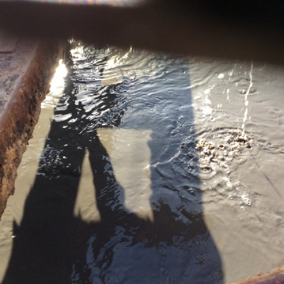 |  |  | 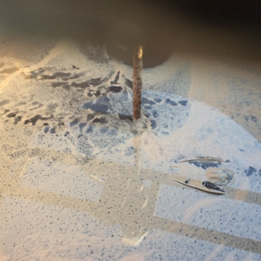
Fotografía 5. | Fecha: 19-02-2018 |  | Fotografía 6. | Fecha: 19-02-2018
Coordenadas UTM DATUM WGS84 HUSO 18G | Norte: 5.411.657 | Este: 662.356 | Coordenadas DATUM WGS84 HUSO 18G | Norte: 5.411.657 | Este: 662.356
Descripción del medio de prueba: estanque N° 2 de mezcla del RIL, en su capacidad máxima |  |  | Descripción del medio de prueba: Estanque N° 3 de mezcla del RIL, en su capacidad máxima. Se observa una cabeza de pescado al interior.

Registros
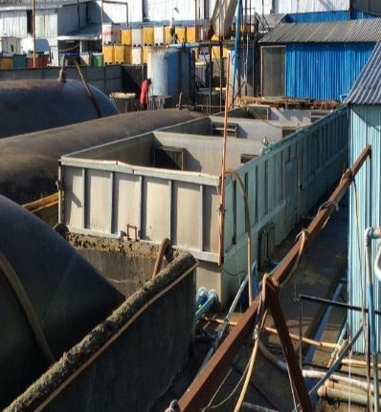 |  |  | 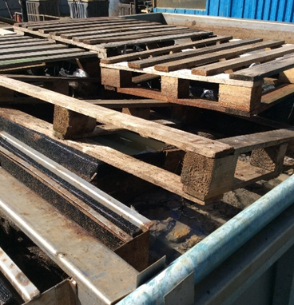
Fotografía 7. | Fecha: 19-02-2018 |  | Fotografía 8. | Fecha: 19-02-2018
Coordenadas UTM DATUM WGS84 HUSO 18G | Norte: 5.411.657 | Este: 662.356 | Coordenadas DATUM WGS84 HUSO 18G | Norte: 5.411.657 | Este: 662.356
Descripción del medio de prueba: Piscina de decantación con 4 unidades |  |  | Descripción del medio de prueba: Unidad 1 de la piscina de decantación con riles y lodos. Se observan una serie de pallets ubicados por sobre los cajones plásticos con malla para evitar que estos floten.

Registros
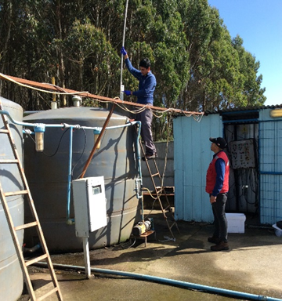 |  |  | 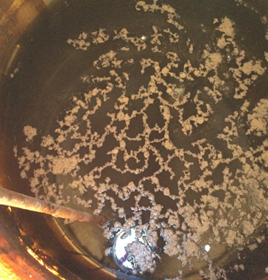
Fotografía 9. | Fecha: 19-02-2018 |  | Fotografía 10. | Fecha: 19-02-2018
Coordenadas UTM DATUM WGS84 HUSO 18G | Norte: 5.411.657 | Este: 662.356 | Coordenadas DATUM WGS84 HUSO 18G | Norte: 5.411.657 | Este: 662.356
Descripción del medio de prueba: Muestreo del RIL que se encontraba al interior de uno de los dos estanques de ozonificación (ultimo tratamiento del RIL). |  |  | Descripción del medio de prueba: RIL al interior del estanque de ozonificación, donde se tomó la muestra por la ETFA.

Calidad del efluente según normativa aplicable

Número de hecho constatado: 2 | Estación N°: 1
Documentación entregada: ID 1
Exigencia:
- Considerando 3.6.1 RCA N° 495/2006: Generación de Residuos Líquidos.
Se generarán residuos líquidos industriales producto del procesamiento de salmónidos y pesca blanca. Para tal efecto, se implementará un sistema de tratamiento de RILes con tratamiento terciario, el cual permitirá tratar el 100% de las aguas residuales industriales que se generan en el proceso productivo. Con el tratamiento propuesto, se dará cumplimiento al D.S. Nº 90 para descargas de aguas superficiales sin capacidad de dilución y cuyo efluente, una vez tratado, será vertido en el estero Sin Nombre, afluente del estero Mañío.
- Considerando 4.1.3 RCA N° 495/2006: D.S. N° 90/00. Norma de Emisión para la Regulación de Contaminantes Asociados a las Descargas de Residuos líquidos a Aguas Marinas y Continentales Superficiales.
La descarga de Riles tratados al estero sin nombre deberá dar cumplimiento a la Norma de Emisión DS (MINSEGPRES) N°90/2001. Al respecto, dicha descarga al estero cumplirá con los límites de emisión establecidos para descargas a cuerpos de aguas fluviales sin considerar capacidad de dilución (Tabla N°1), y con el plan de monitoreo o seguimiento determinado por la Superintendencia de Servicios Sanitarios.
- Considerando 4.2.1 RCA N° 495/2006:
Para la caracterización del RIL, se considerarán los parámetros de acuerdo a la Norma de Emisión de residuos líquidos a cuerpos de aguas continentales superficiales, D.S Nº 90/2000 para límites máximos de descarga de residuos líquidos industriales sin capacidad de dilución de contaminantes.
• El caudal de descarga final será de 20m3/h, considerando las acciones de disminución y eficiencia propuesto por el titular.
• El punto de descarga se realizará al cauce del estero Sin Nombre. Las coordenadas UTM del punto de descarga son: Coordenadas UTM WGS 84: 5.411.523.5 N; 662.307 E.".

Hecho:

- Durante la actividad de inspección, se realizan muestreos, ejecutados por la ETFA ANAM.
- La actividad de inspección se inicia con la instalación del equipo para medir calidad de RIL que es descargado al estero sin nombre, el cual descarga intermitentemente.
- Para dicha actividad se realiza una muestra compuesta de 8 horas de los parámetros: aceites y grasas, cloruros; DBO5; DQO; fósforo; hidrocarburos fijos, poder espumógeno; nitrógeno total kjeldahl; sólidos suspendidos totales; pH; temperatura y conductividad.
- La descarga del RIL en el estero sin nombre mantiene un cajón con malla, para retener sólidos, igual sistema que el constatado en las piscinas de decantación

- De las actividades de muestreo realizadas, consistentes en el muestreo y monitoreo de los RILes que descargan al estero sin nombre, se obtuvieron los valores que se detallan en la siguiente tabla:

Elemento | Unidad | M. Compuesta | Límite Tabla 1  D.S. 90
Aceites y Grasas (A y G) | mg/L | 25,0 | 20
Cloruro (Cl) | mg/L | 844 | 400
Conductividad | uS/cm | 3870 | --
Demanda Bioquímica de Oxígeno | mg/L | 1322 | 35
Demanda Química de Oxígeno (DQO) | mg/L | 2040 | --
Hidrocarburos Fijos | mg/L | <1 | 10
Hidrocarburos Totales | mg/L | <1 | --
Nitrógeno Total Kjeldhal (NKT) | mg/L | 349,00 | 50
Poder Espumógeno (PE) | mm | <0,8 | 7
Fósforo Total | mg/L | 6,045 | 10
Sólidos Suspendidos Totales (SST) | mg/L | 178 | 80
Hidrocarburos Volátiles | mg/L | <0,2 | --
pH | U | 6,8 | 6 - 8,5
Temperatura | °C | 16,4 | 35

Tabla 2: Análisis comparativo de los resultados de los parámetros de acuerdo a la normativa D.S. 90/2000, tabla 1.

- Del resultado obtenido del análisis de laboratorio de la muestra compuesta tomada en el punto de descarga del RIL tratado, es posible señalar que, los parámetros Aceites y Grasas, Cl, DBO, NKT y SST, no cumplen con los límites máximos establecidos en la tabla N°1 del D.S. 90/2000. También es posible señalar que el parámetro de conductividad, presenta un valor alto, lo que se correlaciona con los SST, que supera al doble el valor límite establecido en la Tabla 1 del DS 90/2000.

- Es importante señalar además que, comparando estos resultados con los obtenidos en el muestreo del RIL efectuado en el sistema de ozonificación (anterior a la descarga) existe coincidencia en 4 de los 5 parámetros que superan el límite establecido en el DS 90/2000, esto es Aceites y Grasas, DBO, NKT, y SST.
Registro
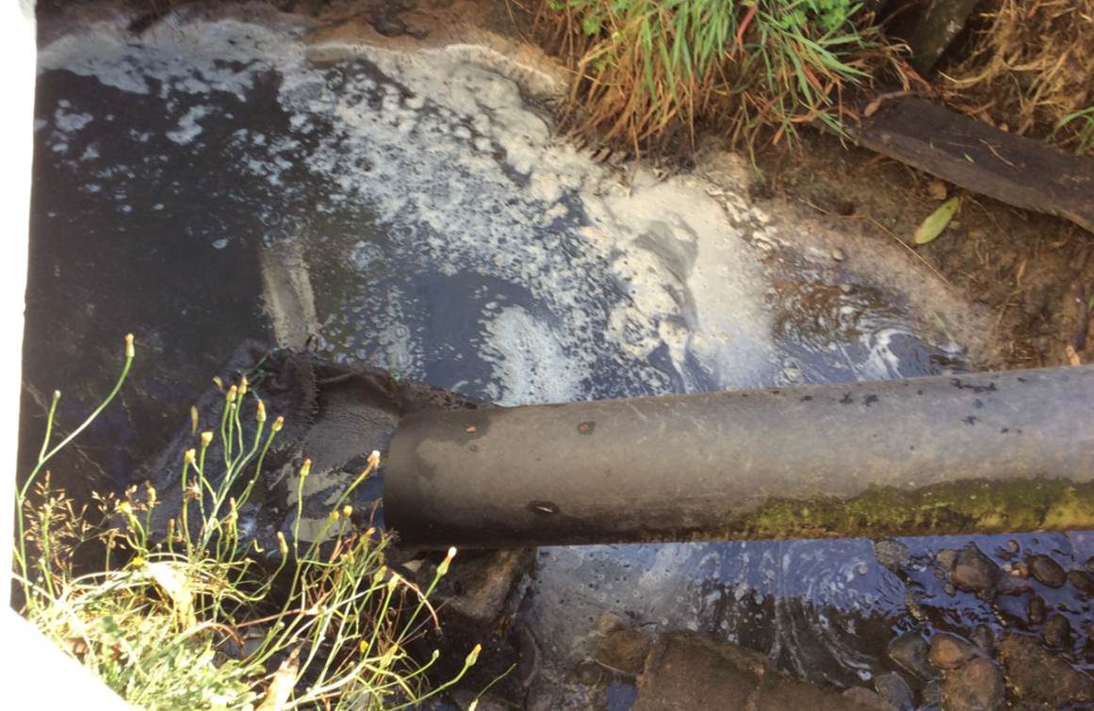
Fotografía 11. | Fecha: 19-02-2018
Coordenadas DATUM WGS84 HUSO 18 G | Coordenada Norte: 5.411.526 | Coordenada Este: 662.307
Descripción de medio de prueba: Punto de descarga del RIL, en estero sin nombre, donde se observa grasa flotante acumulada, espuma y sólidos suspendidos.

Registros
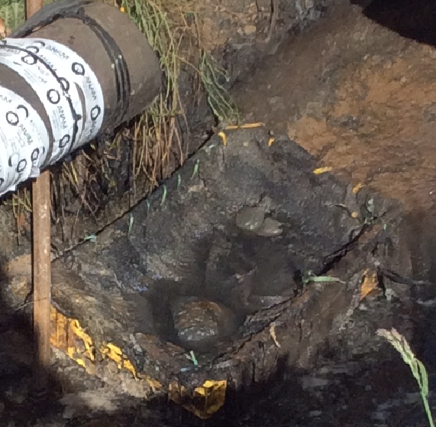 |  |  | 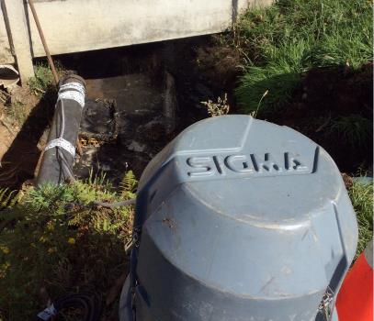
Fotografía 12. | Fecha: 19-02-2018 |  | Fotografía 13. | Fecha: 19-02-2018
Coordenadas UTM DATUM WGS84 HUSO 18G | Norte: 5.411.526 | Este: 662.307 | Coordenadas DATUM WGS84 HUSO 18G | Norte: 5.411.526 | Este: 662.307
Descripción del medio de prueba: También se observa una caja plástica con malla para retener sólidos |  |  | Descripción del medio de prueba: Equipo Toma-muestras portátil, instalado en la última cámara para autocontrol

Verificación de calidad de columna de agua y sedimento

Número de hecho constatado: 3 | Estación N°: 3, 4, 5, 6, 7, 8 y 9
Documentación Revisada: ID 1
Exigencias:
- Considerando 4.1.5 RCA N° 495/2006
El titular velará a fin de prevenir la contaminación de los cuerpos de agua mediante el control de los contaminantes asociados a los residuos líquidos generados en el sistema de pretratamiento.
Respecto de las consideraciones establecidas en la Norma Chilena de Calidad de Aguas NCh 1333Of. 78/87 para la Vida Acuática: El titular realizará un análisis químico y bacteriológico de las aguas del estero Sin Nombre, aguas arriba y aguas abajo del punto de descarga

Hechos:
  - Durante las actividades de inspección, se realiza un muestreo puntual de calidad de las aguas y sedimentos aproximadamente 100 mts. aguas arriba de la descarga.
  - Se aprecia un estero de muy bajo caudal, con poco flujo y con especies a la vista, camarones y larvas de crustáceos, no se observan indicios de contaminación.
  - Posteriormente, se toma una segunda muestra de agua superficial a aproximadamente 100 mts. aguas abajo de la descarga. Desde el punto de la descarga el estero sin nombre se observa grasa flotante, espuma, sólidos, materia orgánica sobrenadante, mal olor. Por otro lado, como el estero tiene sectores en el que el flujo es lento, tiende a acumular sólidos y grasa la que se evidencia en los bordes del estero.
  - La materia orgánica en descomposición va tornando el agua del estero en un color gris a negro. Siguiendo el curso del estero, detrás del frigorífico de la misma empresa Ludrimar, se toma una muestra de sedimentos.
  - Las canalizaciones que se detectaron en la fiscalización realizada el 08 de enero de 2018, fueron tapados con tierra, así como uno de los pozos que acumulaba RILes. Según lo que señala el Sr. Montiel, se realizó una limpieza del estero (desmalezamiento y retiro de grasa flotante), así como el tapado con tierra del pozo y canalizaciones (2) hace tres semanas atrás; según el Sr. Montiel, no se retiraron RILes, solo se esperó que este se secara para taparlo.
  - En el pozo N° 1 se toman 2 muestras de RIL; el RIL acumulado mantiene características de un RIL de color negro, con burbujas, anóxico, con olores intensos, así como el estero que mantiene estas mismas características.
  - Posteriormente, se toma una muestra de agua superficial aguas abajo de los pozos; en este sector el estero mantiene iguales características de las señaladas, de color negro, con grasa en las orillas y grasa acumulada en sus bordes producto de la limpieza, anóxico, mal oliente con sólidos, con materia orgánica en descomposición.
  - Finalmente, se toma una muestra de agua superficial en el sector en que el Estero El Mañío atraviesa el camino de las lomas en dirección al Río Negro, las características en este punto y en todo su recorrido son de materia orgánica en descomposición, malos olores, grasa en los bordes del estero, espuma, liquido de color negro, presencia de mosquitos.

  - De las actividades de muestreo y mediciones realizadas, consistentes en la toma de 4 muestras de la columna de agua, la primera aguas arriba del punto de descarga del estero sin nombre, motivo por lo cual se considera como muestra control y tres muestras de columna de agua, aguas abajo del punto de descarga, la primera a unos 200 metros del punto de descarga, la segunda a unos 650 metros, en el estero El Mañío y la cuarta muestra, se tomó a unos 2000 metros del punto de descarga, en el atravieso de la carretera camino Las Lomas. Los valores se detallan en la siguiente tabla:

Elemento | Unidad | AGUA ARRIBA DESCARGA RILES | AGUAS ABAJO DESCARGA RILES | AGUAS ABAJO DESCARGA RILES - LADO POZO 2 | AGUAS ABAJO- ATRAVIESO
Aceites y Grasas (A y G) | mg/L | <4,2 | 607,8 | 420,8 | 541,0
Cloruro (Cl) | mg/L | 489 | 376 | 376 | 397
Conductividad | uS/cm | 1337 | 2342 | 2858 | 3530
Demanda Bioquímica de Oxígeno (DBO) | mg/L | <1 | 1430 | 2153 | 1007
Demanda Química de Oxígeno (DQO) | mg/L | 12 | 2450 | 4700 | 1795
Hidrocarburos Fijos | mg/L | <1 | 6 | 3 | 8
Hidrocarburos Totales | mg/L | <1 | 8 | 3 | 10
Nitrógeno Total Kjeldhal (NKT) | mg/L | 1,40 | 256,00 | 283,00 | 391,00
Poder Espumógeno (PE) | mm | <0,8 | 7,7 | <0,8 | <0,8
Fósforo Total | mg/L | 0,135 | 15,471 | 20,519 | 33,084
Sólidos Suspendidos Totales (SST) | mg/L | 9 | 730 | 1680 | 360
Hidrocarburos Volátiles | mg/L | <0,2 | 1,8 | <0,2 | 2,3
pH | U | 6,9 | 6,5 | 6,6 | 7,3
Temperatura | °C | 12,8 | 13,3 | 13,9 | 16,4
Tabla 3: Parámetros comparativos de la columna de agua en cuatro puntos del estero sin nombre

  - Del resultado obtenido de las muestras tomadas en el cuerpo de agua, es posible señalar que para los parámetros aumentan después de la descarga de los RILes de la Empresa Ludrimar.
  - Después de tener parámetros indetectables, como es el caso de Aceites y Grasas, este valor aumenta, al igual que los parámetros de DBO, DQO, SST, Hidrocarburos fijos y totales.
  - En el caso de la conductividad, este valor aumenta a el doble.
  - En el caso del P total y el NKT, se aprecia que estos van en aumento aguas abajo, debido a la carga de nutrientes
  - La DBO, la DQO y los SST, se observa un incremento en el punto de muestreo aguas abajo, muestra tomada al lado del pozo, por lo que se puede inferir que existe un traslado de estos RILes con alta carga contaminante acumulados.
ñ. Por los valores analizados, es posible señalar que el cuerpo receptor, tanto el Estero Sin Nombre como el Estero El Mañío, se encuentra con un alto nivel de eutroficación.

  - En cuanto al análisis de los valores que arrojaron las muestras tomadas en el pozo de Riles encontrados en la parte posterior del Frigorífico de Ludrimar, se puede apreciar la alta carga contaminante, comparados con la calidad del agua encontrada aguas arriba, previa descarga, lo que se encuentran reflejados en la siguiente tabla:
Elemento | Unidad | POZO 1 | POZO LADO N | AGUAS ARRIBA DESCARGA
Fósforo Total | mg/L | 26,566 | 14,436 | 0,135
Sólidos Suspendidos Totales | mg/L | 830 | 680 | 9
Aceites y Grasas (A y G) | mg/L | 85,2 | 100,6 | <4,2
Cloruro (Cl) | mg/L | 1297 | 837 | 489
Conductividad | uS/cm | 5490 | 4390 | 1337
Demanda Bioquímica de Oxígeno | mg/L | 1223 | 423 | <1
Nitrógeno Total Kjeldhal (NKT) | mg/L | 300,00 | 88,00 | 1,40
Poder Espumógeno (PE) | mm | <0,8 | <0,8 | <0,8
Demanda Química de Oxígeno (DQO) | mg/L | 3195 | 1140 | 12
Hidrocarburos Fijos | mg/L | <1 | 5 | <1
pH | U | 7,4 | 7,3 | 6,9
Temperatura | °C | 22,4 | 20,2 | 12,8
Tabla 4: Análisis de laboratorio del RIL aposentado en el pozo

  - En este contexto, al comparar estos valores obtenidos con los resultados del muestreo agua arriba de la descarga, todos los parámetros con excepción del Poder espumógeno, se encuentran en niveles más altos.
  - De los resultados obtenidos en la muestra de sedimento extraída del cuerpo de agua, es posible señalar que existe un incremento en el Fósforo Total, aguas abajo del punto de descarga de RILes, lo que queda manifestado en la siguiente tabla:
Elemento | Unidad | SEDIMENTO AGUAS ARRIBA DESCARGA RILES | SEDIMENTO 200M AGUAS ABAJO DESCARGA RILES
Conductividad Eléctrica | dS/m | 0,617 | 1,04
Carbono Orgánico Total (COT) | g/Kg | 228,5 | 144,0
Materia Orgánica | % | 39,40 | 24,83
Nitrógeno Total | g/Kg | 2,60 | 2,00
pH | unidad de | 5,9 | 6,1
Fósforo Total (P) M.S. | mg/Kg | 434,31 | 2143,82
Sólidos Totales | % | 33,1 | 43,3
Tabla 5: Muestra de Sedimento aguas arriba y aguas abajo del cuerpo receptor

  - De los resultados de ensayo revisados y analizados en las tablas anteriores, es posible indicar que el curso de agua presenta una carga contaminante proveniente de la descarga de RILes de la empresa Ludrimar, la que está contribuyendo con una importante carga orgánica y de nutriente al cuerpo receptor, el estero sin nombre, provocando la eutroficación de dicho estero, el que posee un bajo caudal, pero que, sin embargo existen especies hidrobiológicas que habitan en él, como el malacostráceo encontrado aguas arriba del punto de descarga.

  - La contribución de materia orgánica como las aportadas por los Residuos Líquidos Industriales de la Planta Ludrimar, en el estero sin nombre, afluente del Estero El Mañío, generan un ambiente anóxico, con episodios de malos olores, producto de la descomposición orgánica, así como la proliferación de vectores, como mosquitos e insectos. El Rio Negro que recibe las aguas contaminadas del estero sin nombre y del estero el Mañío, posee al menos 1 derecho constituido de agua, de uso consuntivo, el cual tiene como finalidad el Uso de bebida para Agua potable, según lo señala el Catastro Público de Aguas de la Dirección General de Aguas, por lo tanto, la ingesta de aguas contaminadas por parte de las personas que toman de esta agua pudiera ocasionar un eventual año en la salud de éstos.

Registros
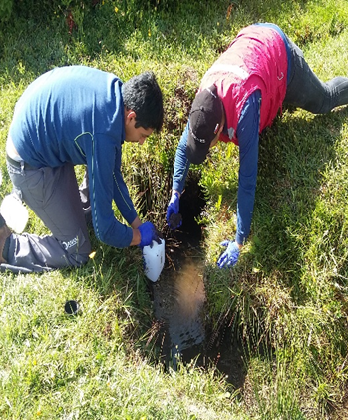 |  |  | 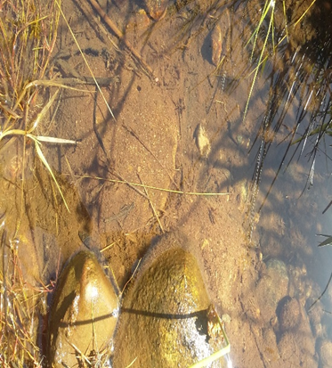
Fotografía 14. | Fecha: 19-02-2018 |  | Fotografía 15. | Fecha: 19-02-2018
Coordenadas UTM DATUM WGS84 HUSO 18G | Norte: 5.411.480 | Este: 662.393 | Coordenadas UTM DATUM WGS84 HUSO 18G | Norte: 5.411.480 | Este: 662.393
Descripción del medio de prueba: Toma de muestra de sedimentos y agua superficial, aguas arriba del punto de descarga |  |  | Descripción del medio de prueba: Estero sin nombre 100 mts aguas arriba de la descarga. Se aprecia un estero de muy bajo flujo, con aguas sin indicio de contaminación.

Registros
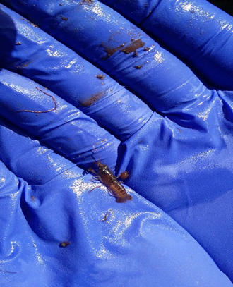 |  |  | 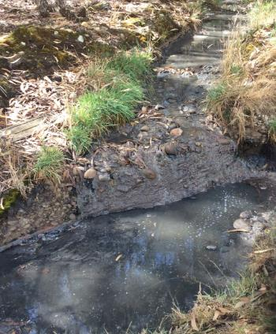
Fotografía 16. | Fecha: 19-02-2018 |  | Fotografía 17. | Fecha: 19-02-2018
Coordenadas UTM DATUM WGS84 HUSO 18G | Norte: 5.411.480 | Este: 662.393 | Coordenadas UTM DATUM WGS84 HUSO 18G | Norte: 5.411.540 | Este: 662.101
Descripción del medio de prueba: Aguas arriba, (Fotografías 14 y 15) fue posible encontrar larvas de crustáceos y camarones. |  |  | Descripción del medio de prueba: Estero sin nombre 200 mts aguas debajo de la descarga. Se observa un estero de color negro, espuma, sólidos visibles como grasa en las orillas, materia orgánica en descomposición.

Registros
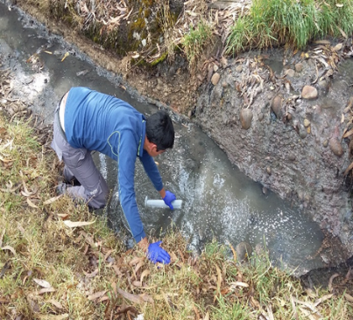 |  |  | 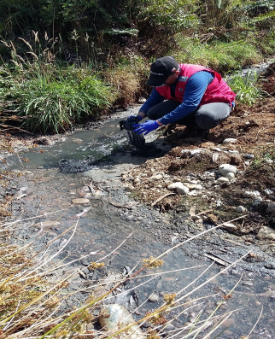
Fotografía 18. | Fecha: 19-02-2018 |  | Fotografía 19. | Fecha: 19-02-2018
Coordenadas UTM DATUM WGS84 HUSO 18G | Norte: 5.411.709 | Este: 662.987 | Coordenadas UTM DATUM WGS84 HUSO 18G | Norte: 5.411.766 | Este: 661.981
Descripción del medio de prueba: Toma de muestra de aguas superficial 200 mts aguas debajo de la descarga del RIL. |  |  | Descripción del medio de prueba: Toma de muestra de sedimentos 500 mts aguas debajo de la descarga de RILes. Se observa en el estero un fondo negro de sedimentos en condiciones anóxicas.

Registros
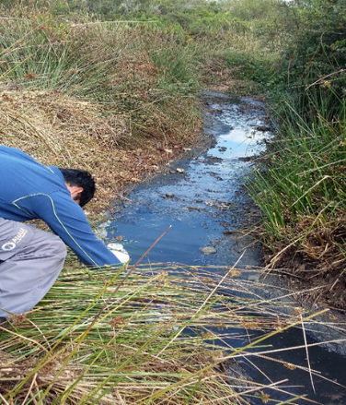 |  |  | 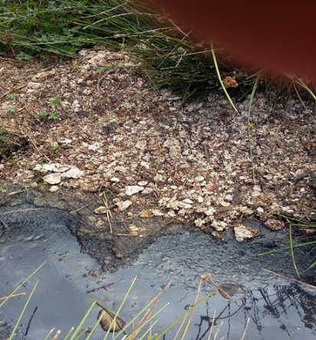
Fotografía 20. | Fecha: 19-02-2018 |  | Fotografía 21. | Fecha: 19-02-2018
Coordenadas UTM DATUM WGS84 HUSO 18G | Norte: 5.411.854 | Este: 661.895 | Coordenadas UTM DATUM WGS84 HUSO 18G | Norte: 5.411.894 | Este: 661.895
Descripción del medio de prueba: Toma de muestra 700 mts aguas abajo de la descarga. Se observa al estero sin nombre, con una coloración negra, sedimento anóxico en descomposición. |  |  | Descripción del medio de prueba: Borde del estero sin nombre, con grasa acumulada en las orillas por los trabajos de limpieza que ha efectuado la empresa. Sedimentos de color negro anóxicos.

Registros
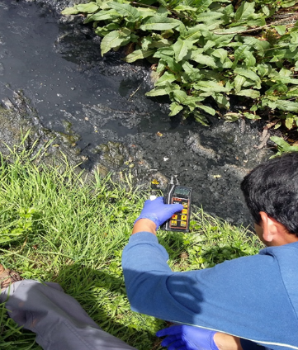 |  |  | 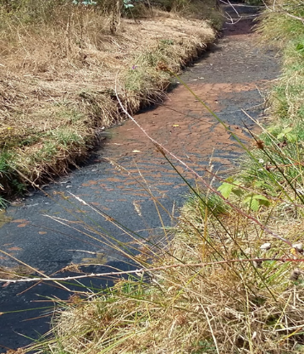
Fotografía 22. | Fecha: 19-02-2018 |  | Fotografía 23. | Fecha: 19-02-2018
Coordenadas UTM DATUM WGS84 HUSO 18G | Norte: 5.413.305 | Este: 661.632 | Coordenadas UTM DATUM WGS84 HUSO 18G | Norte: 5.412.970 | Este: 661.629
Descripción del medio de prueba: Toma de muestra a 2.400 mts aguas debajo de la descarga, Estero El Mañío. Se observa que las condiciones del Estero son las mismas de los puntos anteriores, de coloración negra, grasa y sólidos flotantes, burbujeo, malos olores, y espuma. |  |  | Descripción del medio de prueba: Estero El Mañío, a unos 100 metros aguas arriba del punto de la fotografía anterior (25). Se observa lodo en la superficie. Este punto se encuentra aprox. a 2.300 mts aguas debajo de la descarga.

Registros
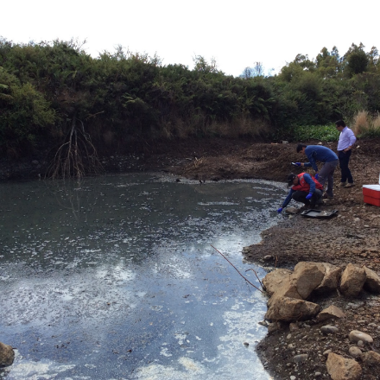 |  |  | 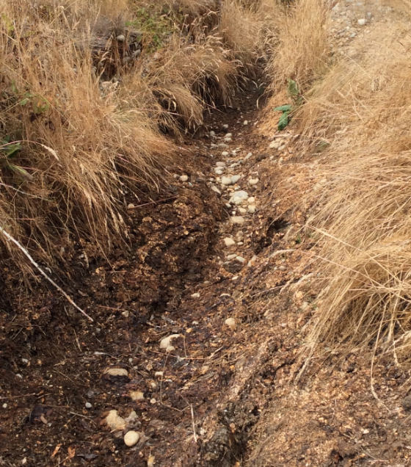
Fotografía 24. | Fecha: 19-02-2018 |  | Fotografía 25. | Fecha: 19-02-2018
Coordenadas UTM DATUM WGS84 HUSO 18G | Norte: 5.411.864 | Este: 661.977 | Coordenadas UTM DATUM WGS84 HUSO 18G | Norte: 5.413.327 | Este: 661.625
Descripción del medio de prueba: Pozo N° 2 de acumulación de RILes. En este punto se toman 2 muestras de este líquido. El RIL acumulado mantiene características de un RIL de color negro, con burbujas, sedimentos anóxicos, lodo en superficie, grasa solidificada en sus orillas. Se perciben en este punto olores intensos a descomposición de materia orgánica. |  |  | Descripción del medio de prueba: Canalización de aguas residuales que fluyen hacia los pozos de acumulación de RILes

Registros
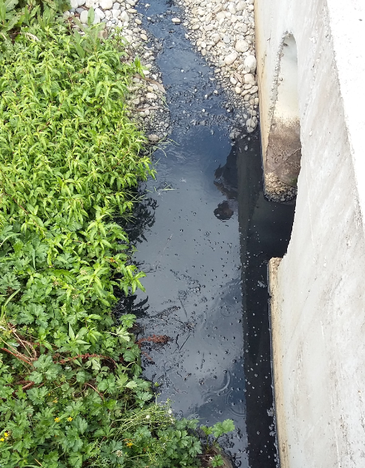 |  |  | 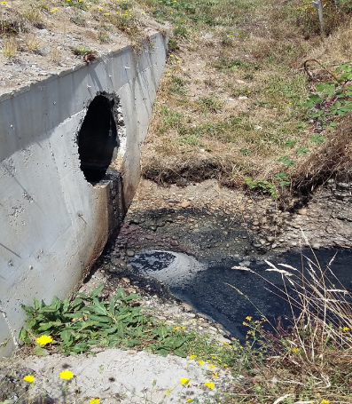
Fotografía 26. | Fecha: 19-02-2018 |  | Fotografía 27. | Fecha: 19-02-2018
Coordenadas UTM DATUM WGS84 HUSO 18G | Norte: 5.413.327 | Este: 661.625 | Coordenadas UTM DATUM WGS84 HUSO 18G | Norte: 5.413.327 | Este: 661.625
Descripción del medio de prueba: En el sector del atravieso, las aguas que llegan hasta este sector se aprecian de un color negro con una turbidez tan alta, que impide la visibilidad. |  |  | Descripción del medio de prueba: Estero El Mañío, en camino Las Lomas. El estero mantiene una coloración negra, con espuma, grasa y sólidos flotantes. Se perciben olores intensos en este punto que está a más de 2.400 mts de distancia de la descarga.

CONCLUSIONES

N° Hecho constatado | Materia específica objeto de la fiscalización ambiental. | Exigencia asociada | Hallazgo
1 | Manejo de Residuos Líquidos. | Considerando 3.5.2.2 RCA N° 495/2006  Desde el separador de grasas, el agua es conducida a la planta elevadora, desde donde el RIL es impulsado, mediante una bomba sumergida a 1,5 m., a una velocidad de 600 l/minuto, hasta un tamiz ubicado a 2,5 m de altura desde el nivel del suelo, que permite separar los sólidos gruesos que no fueron detenidos por los diversos sistemas de las rejillas dispuestos al interior de la planta de proceso, como esquelones, trozos de pescado, recortes de grasa, piel, etc.  El RIL es bombeado hacia un tamiz en donde se produce la separación de los sólidos gruesos. El agua filtrada, cae por gravedad hacia un segundo depósito el que tiene conectadas dos cañerías que alimentan el estanque de acumulación el cual, a su vez, alimenta el estanque de reacción donde se realiza el proceso de coagulación/floculación.  - Estanque de Contacto:  Una vez alcanzado el nivel de operación de la cámara de impulsión del RIL, éste es impulsado por el sistema de bomba sumergible hacia los estanques de contacto. Estos estanques corresponden a dos unidades de 2500 l. cada uno, instalados en línea, lo que dará al RIL un tiempo de residencia en dichos estanques de aproximadamente 12 minutos. En este estanque, a través de difusores de cerámica y a elevada presión, se procederá a mezclar el gas ozono con el RIL.  El área requerida para la instalación del Sistema de Ozonificación completo es de 30 m².  Este sistema de aplicación de ozono garantiza la eficiencia de la desinfección, reducción de DBO, abatimiento de Nitrógeno y Fósforo, clarificación, eliminación de olores, etc. El sistema propuesto, se basa en el alto poder oxidante del ozono y el tiempo de contacto entre el RIL y el gas.  Una vez terminado el tiempo de residencia en el sistema de contacto, el RIL es enviado a una cámara de registro y control de 0,5 m³ de capacidad desde donde será direccionado a su lugar de disposición final. | El sistema de tratamiento de los Residuos Industriales Líquidos generados en la planta de proceso, presenta deficiencias en la remoción de la carga contaminante y sólidos.  En este mismo contexto, en la revisión del funcionamiento de la Planta de tratamiento de Riles, se constató en la inspección que la mayoría de las partes que la conforman tienen deficiencias en su operación o prácticamente no funcionan, lo que queda constatado a través de lo señalado en el Acta de Inspección Ambiental y los registros fotográficos presentados, como pozos de acumulación en su capacidad máxima, estanques de mezcla con solidos visibles (cabezas de pescado), piscinas de decantación con lodo reflotado, el no uso del sistema de ozonificación; lo que redunda en un incompleto tratamiento de RILes, pues la deficiente remoción de sólidos en el tratamiento del RIL, produce a su vez la precipitación de éstos en el fondo de estanques y piscinas, pasando luego a formarse lodos anóxicos que se están liberando constantemente a través de las descargas del RIL.
2 | Calidad del efluente según normativa aplicable | Considerando 4.1.3 RCA N° 495/2006: D.S. N° 90/00. Norma de Emisión para la Regulación de Contaminantes Asociados a las Descargas de Residuos líquidos a Aguas Marinas y Continentales Superficiales.  La descarga de Riles tratados al estero sin nombre deberá dar cumplimiento a la Norma de Emisión DS (MINSEGPRES) N°90/2001. Al respecto, dicha descarga al estero cumplirá con los límites de emisión establecidos para descargas a cuerpos de aguas fluviales sin considerar capacidad de dilución (Tabla N°1), y con el plan de monitoreo o seguimiento determinado por la Superintendencia de Servicios Sanitarios. | Del resultado obtenido del análisis de laboratorio de la muestra compuesta tomada en el punto de descarga del RIL tratado, es posible señalar que, para los parámetros de los compuestos Aceites y grasas, CL, DBO, NKT, P total y SST, se encuentras superando los limites permitidos por la normativa establecidos en la tabla N°1 del D.S. 90/2000.
3 | Verificación de calidad de columna de agua y sedimento | Considerando 4.1.5 RCA N° 495/2006  El titular velará a fin de prevenir la contaminación de los cuerpos de agua mediante el control de los contaminantes asociados a los residuos líquidos generados en el sistema de pretratamiento.  Respecto de las consideraciones establecidas en la Norma Chilena de Calidad de Aguas NCh 1333Of. 78/87 para la Vida Acuática: El titular realizará un análisis químico y bacteriológico de las aguas del estero Sin Nombre, aguas arriba y aguas abajo del punto de descarga.  Considerando 6 RCA N° 495/2006  Que, en consideración a lo señalado en el artículo 15, literal d) del D.S 95/2001, Reglamento del Sistema de Evaluación de Impacto Ambiental, el titular adquiere como compromiso ambiental voluntario; realizar un monitoreo del cuerpo receptor, aguas arriba y aguas abajo del punto de descarga para los parámetros temperatura, oxígeno disuelto y DBO-5, como mínimo en dos épocas del año, estiaje y máxima producción. Si estas épocas son coincidentes se aceptará un sólo monitoreo. Dicho monitoreo estará sujeto a las condiciones de escorrentía del cauce. | La contribución de materia orgánica como las aportadas por los Residuos Líquidos Industriales de la Planta Ludrimar, en el estero sin nombre, afluente del Estero El Mañío, generen un ambiente anóxico, con episodios de malos olores, producto de la descomposición orgánica, así como la proliferación de vectores, como mosquitos e insectos. El Rio Negro que recibe las aguas contaminadas del estero sin nombre y del estero el Mañío, posee al menos 1 derecho constituido de agua, de uso consuntivo, el cual tiene como finalidad el Uso de bebida para Agua potable, según lo señala el Catastro Público de Aguas de la Dirección General de Aguas, por lo tanto, la ingesta de aguas contaminadas por parte de las personas que toman de esta agua pudiera ocasionar daño en la salud de éstos.

ANEXOS

N° Anexo | Nombre Anexo
1 | Acta de fiscalización Ambiental
2 | Res Ex. SEA N° 47 del 24 enero de 2018
3 | ORD N° 2597 del 04 de julio de 2017 de la SISS
4 | Resultados ETFA ANAM

